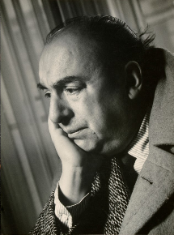
Universo Pablo Neruda

VISITA SUS CASA-MUSEO
Casa Museo ISLA NEGRA
Por la potencia evocadora de los objetos que guarda y por su entorno dominado por la presencia del mar, la casa de Isla Negra es una especie de compendio visual y material del imaginario poético de Neruda.
El lugar se llamaba originalmente Las Gaviotas. El poeta lo rebautizó como Isla Negra por el color de sus roqueríos y quizás porque ahí podía aislarse para escribir. Al regresar de Europa a Chile, en 1937, buscaba un lugar para dedicarse a su Canto General, un gran libro sobre la historia y la naturaleza americana. “La costa salvaje de Isla Negra, con el tumultuoso movimiento oceánico, me permitía entregarme con pasión a la empresa de mi nuevo canto”- anotó en sus memorias.
“… Era a media tarde, llegamos a caballo por aquellas soledades… – recuerda el poeta en su libro Una casa en la arena-… Don Eladio iba delante, vadeando el estero de Córdoba (…) Por primera vez sentí como una punzada este olor a invierno marino, mezcla de boldo y arena salada, algas y cardos…
Don Eladio Sobrino fue un marino español que se quedó definitivamente en Chile cuando su barco lo dejó en puerto austral. Él le vendió a Neruda, en 1938, el sitio con una cabaña de piedra. Luego, como escribió el poeta: “la casa fue creciendo, como la gente, como los árboles…”
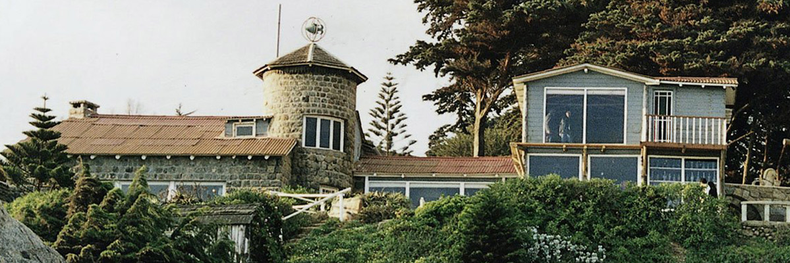
En el invierno de 1943, con el arquitecto catalán Germán Rodríguez Arias, el poeta inició una serie de ampliaciones que terminaron en marzo de 1945. En ese tiempo no era fácil construir en aquella zona: había que transportar todos los materiales en carretas de bueyes que debían cruzar por vados el estero de Córdoba.
La primera intervención importante fue la torre sin techo, con reminiscencias de la arquitectura europea mediterránea. Posteriormente el poeta la techó para dejarla como las torres de las casas de Temuco, la ciudad en la que pasó su infancia.
Escribió Neruda: “El océano Pacífico se salía del mapa. No había dónde ponerlo. Era tan grande, desordenado y azul que no cabía en ninguna parte. Por eso lo dejaron frente a mi ventana”.
La casa Isla Negra está inserta en el paisaje costero. Allí el mar con su oleaje, rompientes, playa y roqueríos, reactualizaba la enorme impresión que el poeta tuvo cuando, siendo niño, se enfrentó por primera vez al océano, en Puerto Saavedra. Luego el mar se convertiría en uno de los escenarios míticos de su poesía.
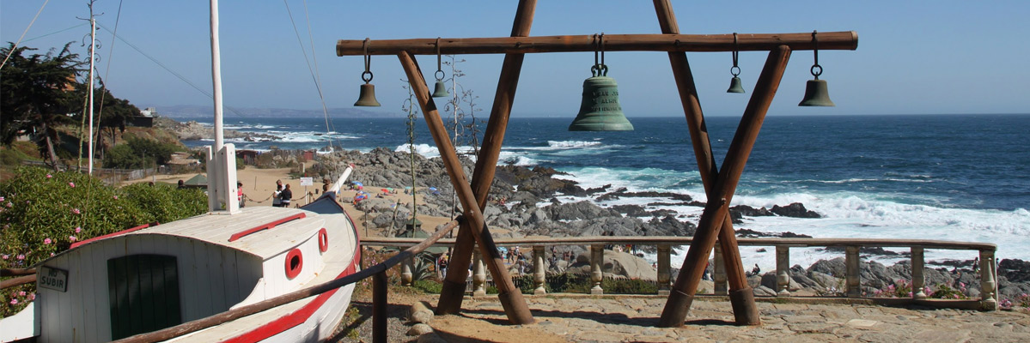
Las colecciones más importantes que se conservan en esta casa, se vinculan con el mar: mascarones de proa, réplicas de veleros, barcos dentro de botellas, caracolas marinas, dientes de cachalote. Hay también espacios que conmemoran su amistad con algunos poetas muertos, cuyos nombres hizo grabar en las vigas del bar. También se muestra a los visitantes otras colecciones, como las de botellas de formas extrañas, máscaras, zapatos antiguos y pipas.
El arquitecto y amigo de Neruda, Sergio Soza proyectó nuevas ampliaciones a partir de 1965: los arcos que unen los cuerpos de la casa, y los recintos que albergan la sala del caballo y la Covacha. Éste era un espacio en el que el poeta se recluía a escribir. Le puso techo de zinc, para escuchar el canto de la lluvia y evocar, nuevamente, las sensaciones de la casa que habitó en su niñez, en el lluvioso sur de Chile.
En la casa de Isla Negra, Neruda escribió parte importante de su obra literaria, reunió allí la mayoría de sus libros y también ejerció la hospitalidad, que es otro de los legados de su infancia sureña.
El poeta siempre festejaba las fiestas patrias. A pesar de la situación que vivía el país, luego del golpe de estado, el 18 de septiembre de 1973 llegaron algunos amigos hasta Isla Negra. Pero sólo traían noticias alarmantes.
Al día siguiente Neruda, ya gravemente enfermo, fue llevado en ambulancia a la capital, desde donde sólo volvería a Isla Negra en diciembre de 1992, cuando sus restos fueron trasladados allí, junto a los de su esposa, Matilde Urrutia. Este funeral se realizó con todos los honores que merecía el poeta, y con asistencia de las máximas autoridades de la nación. Se cumplió así la voluntad que Neruda había expresado hacía casi cincuenta años en su poema “Disposiciones” de Canto general:
“Compañeros, enterradme en Isla Negra, / frente al mar que conozco, a cada área rugosa de piedras/ y de olas que mis ojos perdidos/ no volverán a ver…”
ISLA NEGRA Neruda y el Mar, Documental premiado en Chile y el extranjero con guión y dirección de Hugo Arévalo realizado en el año 1990 y trasmitido por TVN el 12 de junio de ese año con la conducción del poeta Raúl Zurita. Este documental fue incluido en el DVD "Neruda en el Corazón", homenaje de los cantantes españoles en el Centenario de Pablo Neruda.
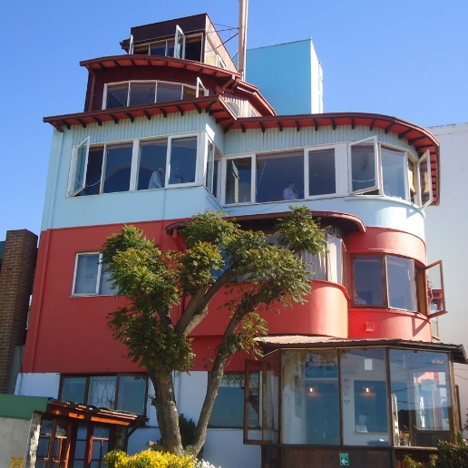
Casa Museo LA SEBASTIANA
“Siento el cansancio de Santiago. Quiero hallar en Valparaíso una casita para vivir y escribir tranquilo. Tiene que poseer algunas condiciones. No puede estar ni muy arriba ni muy abajo. Debe ser solitaria, pero no en exceso. Vecinos, ojalá invisibles. No deben verse ni escucharse. Original, pero no incómoda. Muy alada, pero firme. Ni muy grande ni muy chica. Lejos de todo, pero cerca de la movilización. Independiente, pero con comercio cerca. Además, tiene que ser muy barata ¿Crees que podré encontrar una casa así en Valparaíso?”
Éste fue el encargo que Pablo Neruda les había hecho, en 1959, a sus amigas Sara Vial y Marie Martner. Parecía difícil encontrar una casa que satisficiera las aspiraciones del poeta, pero después de mucho buscar apareció la obra gruesa de un caserón, ubicado en el cerro Florida. La había construido el español Sebastián Collado, quien destinó todo el tercer piso a una pajarera. Don Sebastián murió en 1949 y aquella casa inconclusa y llena de escaleras quedó abandonada durante muchos años.
El poeta fue a ver la construcción. Le gustó, entre otras cosas, por lo disparatada que era, pero la encontró muy grande, de modo que la compró a medias con la escultora Marie Martner y a su marido, el doctor Francisco Velasco. Éstos se quedaron con el subterráneo, el patio y los dos primeros pisos, mientras Neruda tomaba posesión de los pisos tercero y cuarto y de la torre. “Salí perdiendo – decía en broma -. Compré puras escaleras y terrazas”. Lo cierto es que tenía una vista privilegiada sobre la bahía.
En tres años el poeta terminó de construir y de alhajar la casa. La decoró con fotos antiguas del puerto y con un gran retrato de Walt Whitman. Uno de los obreros le preguntó si era su padre. “Sí, en la poesía” – contestó Neruda.
Algunas ventanas se hicieron en forma de claraboyas de barco. La más grande de las terrazas se convirtió en comedor. Desde allí podían oírse las bandas sonoras de las películas del teatro Mauri, que está al lado. El Dr.Velasco recuerda que una vez Neruda bajó a recomendarles la película que estaban dando. Parecía buena a juzgar por los balazos que se escuchaban.
La casa se inauguró el 18 de septiembre de 1961 con una fiesta memorable. Cada uno de los invitados fue incluido además en una “Lista por méritos inolvidables”, donde se destacaba la ayuda que habían prestado para convertir esa obra gruesa abandonada, en “La Sebastiana”, como la bautizó Neruda en honor de su primer propietario y constructor.
Para esa ocasión escribió el poema “La Sebastiana”, que después incluiría en el libro Plenos poderes. En su parte inicial dice: “Yo establecí la casa. / La hice primero de aire. / Luego subí en el aire la bandera / y la dejé colgada/ del firmamento, de la estrella, de / la claridad y de la oscuridad…”
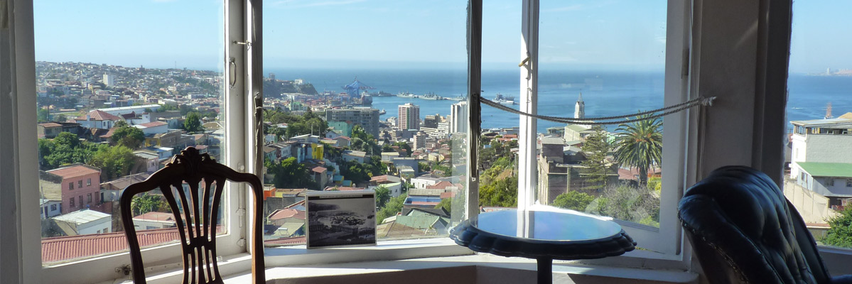
Esa vez Neruda condujo a sus invitados por turnos a la torre, desde donde dominaba todo el puerto con sus catalejos. Allí incitaba a sus acompañantes a mirar en cierta dirección, hacia una casa donde aparecía una mujer desnuda que se tendía en el techo a tomar sol. Nunca nadie logró verla. Tal vez sólo aparecía para el poeta.
A Neruda le gustaba esperar el Año Nuevo en Valparaíso. “La Sebastiana” era un mirador privilegiado para el tradicional espectáculo pirotécnico del puerto. Allí pasó su último fin de año, el de 1972 y vio llegar 1973.
El doctor Francisco Velasco cuenta que poco después de la muerte del poeta, una mañana al llegar a “La Sebastiana”, encontró al vecindario alborotado. Le dijeron que algo raro ocurría dentro de la casa. Subió con cautela para averiguar qué pasaba. Al llegar al living encontró un águila. Abrió el ventanal para que saliera, pero nunca pudo explicarse cómo entró, porque todo estaba cerrado. “Me vino inmediatamente a la memoria aquella vez que Pablo confidenció que, si hubiera otra vida, le hubiese gustado ser un águila – escribió el doctor Velasco.
“La Sebastiana” – saqueada después del golpe militar de 1973 -, fue restaurada en 1991, gracias al apoyo de Telefónica de España, aporte que también hizo posible la compra de la parte que pertenecía al matrimonio Velasco Martner. En diciembre de este año se inauguró la casa museo. En 1994 se construyó la plaza, y en 1997, nuevamente con el aporte de Telefónica de España, se abrió el Centro Cultural.
En la casa se conservan colecciones de mapas antiguos, de marinas y otras pinturas, entre ellas un retrato de Lord Cochrane y un óleo que muestra a José Miguel Carrera poco antes de ser fusilado. Hay muchas otras reliquias del puerto y piezas curiosas, como cajas de música y un viejo caballo de tiovivo, tallado en madera.

Casa Museo LA CHASCONA
Pablo Neruda empezó a construir en 1953 una casa en Santiago, para Matilde Urrutia, su amor secreto de entonces. En su honor la bautizó “La Chascona”, que era el apodo que él le daba a ella por su abundante cabellera rojiza.
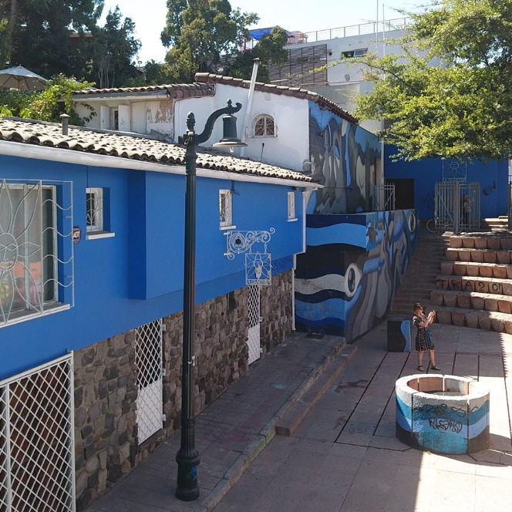
Matilde recuerda que una tarde en que caminaban por el barrio llamado hoy Bellavista, encontraron un terreno en venta, a los pies del cerro San Cristóbal. Se veía cubierto de zarzas y tenía una pendiente pronunciada. “Estábamos como embrujados por un ruido de agua – escribió Matilde en sus memorias -, era una verdadera catarata la que se venía por el canal, en la cumbre del sitio.” Ambos se entusiasmaron y decidieron comprarlo. Mucho tiempo después, en su poema “La Chascona”, del libro La barcarola, Neruda evocaría el “agua que corre escribiendo en su idioma”, y las zarzas “que guardaban el sitio con su sanguinario ramaje”.
La construcción fue encomendada al arquitecto catalán Germán Rodríguez Arias. Cuando éste vio el terreno tan empinado vaticinó que los habitantes de la casa estarían condenados a vivir subiendo y bajando escaleras. Proyectó la vivienda orientada hacia el sol, lo que significaba vista a la ciudad. Pero Neruda quería vista a la cordillera, así es que dio vuelta la casa en el plano. No fue ésta la única intervención del poeta. Hizo traer desde el sur troncos de ciprés para el living, se ocupó personalmente en buscar maderas y otros materiales, discutía y modificaba detalles. Germán Rodríguez tuvo que reconocer que la casa terminó siendo una creación más de Neruda que de él.
Inicialmente se construyó sólo el living y un dormitorio. Entonces Matilde vivía sola en la casa. “Yo trabajaba todo el día en mi jardín – recuerda -, no hubo un árbol, una planta que no fuera escogida y plantada por mis manos…”. Entretanto, el poeta seguía con su esposa, Delia del Carril, en la residencia de avenida Lynch a la que le habían puesto el nombre de Michoacán.
Muchos de los amigos de Neruda estaban en el secreto guardado en “La Chascona”. Entre ellos el muralista mexicano Diego Rivera, quien pintó un retrato de Matilde con dos cabezas. Si se mira con atención el pelo de ella, se ve aparecer difuso el perfil de Neruda, el amante que todavía permanecía oculto. Ésta es una de las piezas que se muestran hoy en la casa museo.
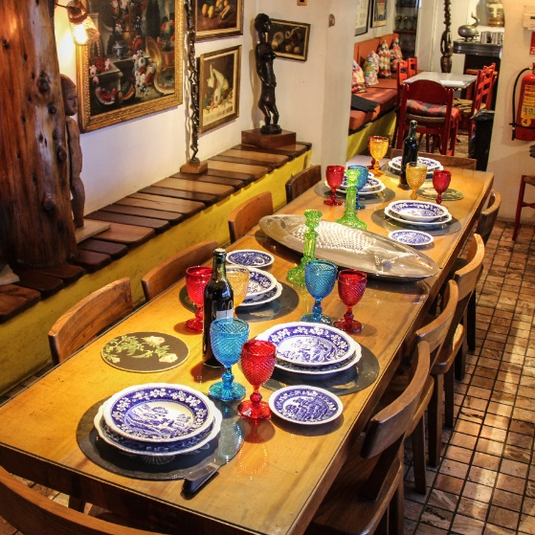
En febrero de 1955, Neruda se separa de Delia del Carril y se traslada a vivir a “La Chascona”. La casa había seguido creciendo con el agregado de una cocina y comedor. Posteriormente se construyeron el bar y la biblioteca. De las últimas ampliaciones se encargó en 1958 el arquitecto Carlos Martner. Entonces Rodríguez Arias ya había regresado a Europa.
Martner ha comentado la singularidad con que Neruda construía sus casas. No lo hacía conforme al procedimiento convencional, comenzando por el diseño de planos funcionales, espaciales y estructurales: “en una ocasión tenía una ventana, un cuadro y un sillón que le gustaban mucho, y quería formar un rincón que los incluyera”. Así, el poeta condicionaba el espacio al objeto, el todo a la parte.
En “La Chascona” se cumple lo que observó Miguel Rojas Mix cuando hizo notar que Neruda modelaba sus espacios en una forma ajena al gusto señorial y burgués: más que las fachadas ostentosas, le interesaban los ambientes interiores, íntimos.
“La Chascona” tuvo su muerte y su resurrección. El 23 de septiembre de 1973, días después del golpe militar que derrocó al presidente Salvador Allende, Neruda muere en la Clínica Santa María de Santiago. “La Chascona” había sido objeto de actos de vandalismo. La acequia que tanto amó el poeta fue obstruida con lo cual se inundó la casa y hubo que tender tablones sobre el barro para trasladar sus restos, ya que Matilde Urrutia insistió en que fuera velado allí. Ella junto a unos pocos amigos pasaron esa noche en el living que tenía los vidrios rotos.
Matilde se esmeró en reparar los daños de la casa que había construido junto a Neruda, y siguió viviendo en ella hasta su muerte en 1985. Así “La Chascona” fue renaciendo y actualmente es una casa museo destinada a difundir la vida del poeta al posibilitar el acceso a los ambientes íntimos en los que vivió y creó.
En “La Chascona” se conservan entre otras colecciones, una interesante pinacoteca, con obras de pintores chilenos y extranjeros de todos los tiempos. También hay una colección de tallas africanas en madera y otra de muebles y objetos del diseñador Piero Fornasetti. Desde luego están también, los ambientes de Neruda, como su comedor, con la vajilla y cuchillería originales.
Fotos y Texto de https://fundacionneruda.org

